SVI UČENICI-UTORAK 24.3.,SRIJEDA 25.3., ČETVRTAK 26.3.
ZADATAK: ČITAJU REČENICE (MT, LK UZ POMOĆ). OPISUJU SLIKE. ODGOVARAJU NA PITANJA. NASTAVNE LISTIĆE LIJEPE U BILJEŽNICU.
GODIŠNJE DOBA: PROLJEĆE
U proljeće je vrijeme promjenljivo.
Često se izmjenjuju sunčana, oblačna i kišna razdoblja.
Dani su sve dulji,
a noći sve kraće.

Sve je toplije.

Nakon otapanja snijega ljudi kopaju i gnoje zemlju.

Siju sjemenke, sade sadnice i podrezuju voćke i vinovu lozu. 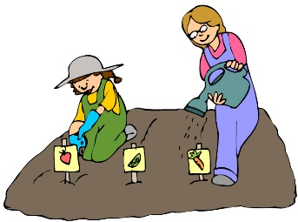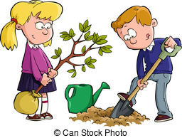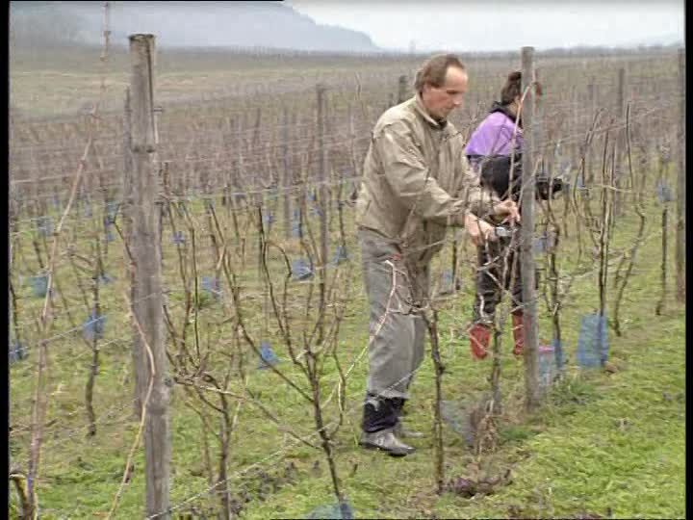
Potoci i rijeke bujaju od otopljenoga snijega ili proljetnih kiša. 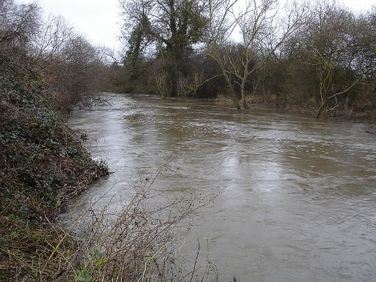

Biljke pupaju. 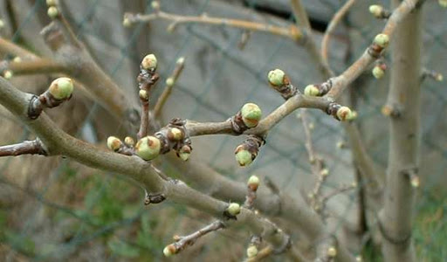
Iz tih se pupova razvijaju listovi i cvjetovi, biljke listaju i cvjetaju.
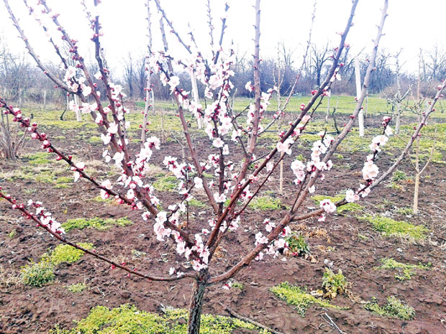
Kada su noći vedre i hladne, na biljkama se hvataju kapi vode.
To je rosa. 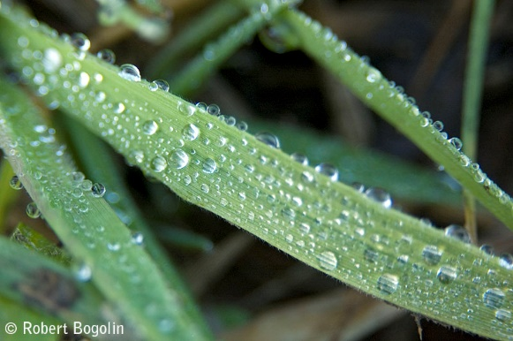

Životinje se bude iz zimskog sna, a neke se vraćaju iz toplijih krajeva. 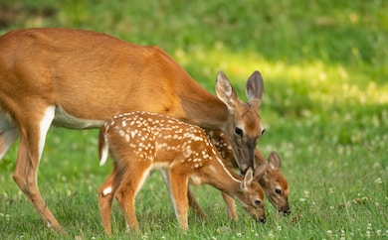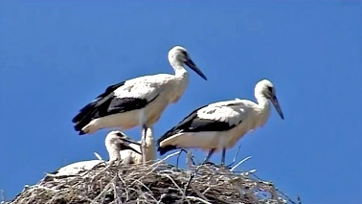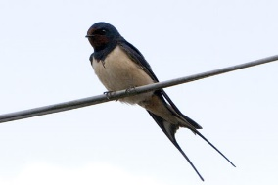
Mnoge životinje dobivaju mlade. Lastavice i rode vraćaju se u svoja gnijezda.

Proljeće prema kalendaru počinje 21. ožujka i traje do 21. lipnja.

